Для того, чтобы получить пособие на детей с 3 до 16 лет онлайн:

- Перейдите на портал gosuslugi.ru.
- На стартовой странице отобразятся варианты выбора.
- Нажимаете «Пособие на детей от 3 до 16 лет».
- Заполняете заявление, указываете свой счет, на который вам перевести средства.

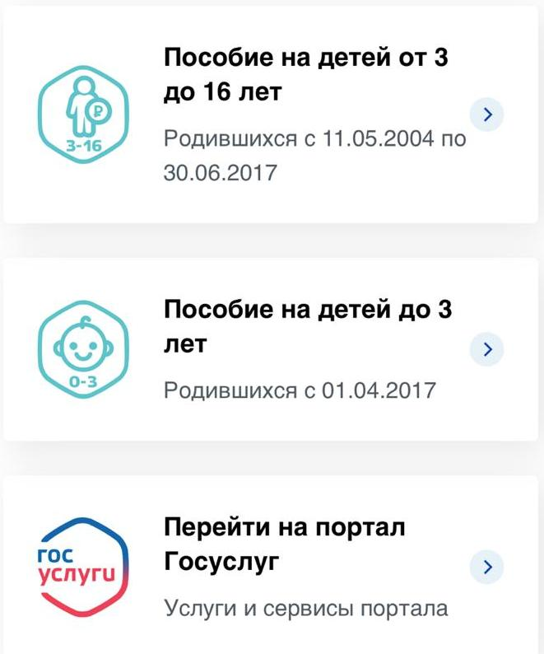

Если вы пользуетесь мобильным приложением Госуслуги:

- В строке поиска  забиваете «Пенсионный фонд».

- Выпадает страничка со списком услуг.
- Выбираете «Единовременная выплата на детей от 3 до 16 лет»
- Заполняете заявление, указываете свой счет, на который вам перевести средства.

Обратите внимание, выплаты начнутся с 1 июня 2020 г, а подать заявление можно до 1 октября 2020 г.
Также на портале госуслуг можно подать заявления на пособия на детей до 3 лет и от 3 до 7 лет.

Если у вас нет подтвержденной учетной записи на портале, подтвердить ее можно самостоятельно онлайн через интернет-банк Сбербанк Онлайн, через интернет-банк Тинькофф, через интернет-банк Почта Банк.

